Expression écrite n° 1

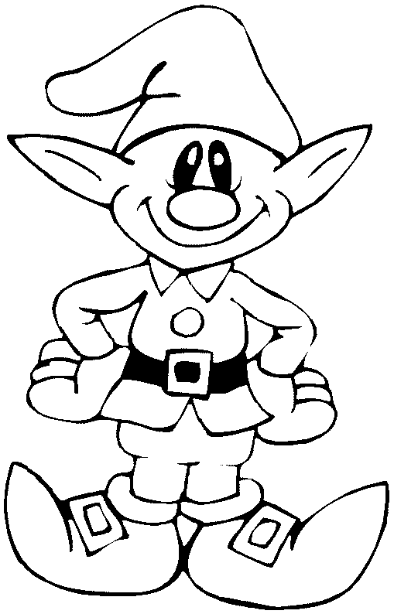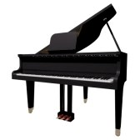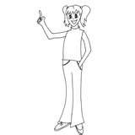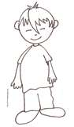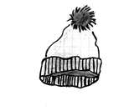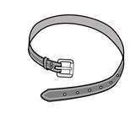
un lutin un piano une fille un garçon un bonnet une ceinture

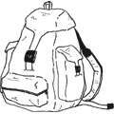
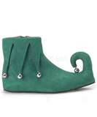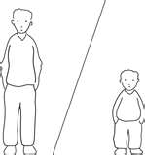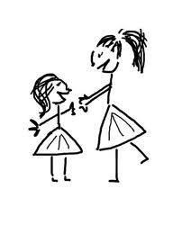

un sac à dos une barbichette une bottine grand/petit petite/grand

mots outils : c’est - est - à - de - des

Le cartable du lutin http://cartabledulutin.free.fr Christine Picon

un lutin | un piano |  | une fille |  |  | un garçon | un bonnet | une ceinture |  | une barbichette
des bottines | grand |  | petit |  |  | petite | grande | c’est | c’est | est | à | à | de
Kimamila | a | a | . | . | ,

un lutin | un piano |  | une fille |  |  | un garçon | un bonnet | une ceinture |  | une barbichette
des bottines | grand |  | petit |  |  | petite | grande | c’est | c’est | est | à | à | de
Kimamila | a | a | . | . | ,

un lutin | un piano |  | une fille |  |  | un garçon | un bonnet | une ceinture |  | une barbichette
des bottines | grand |  | petit |  |  | petite | grande | c’est | c’est | est | à | à | de
Kimamila | a | a | . | . | ,

Le cartable du lutin http://cartabledulutin.free.fr Christine Picon
L'expression écrite n°1 correspond à l'exercice 6 p 21
Mode d’utilisation de l’auteure :
Je laisse tout d'abord les enfants observer la feuille, puis nous "lisons" les mots sous les images ainsi que le verbe et les mots outils. Cela me permet de travailler le vocabulaire qui est très pauvre pour une bonne partie de nos élèves.
Ensuite je leur demande oralement de trouver des phrases en utilisant les mots de la feuille:
Fiche n°1: Décrire Kimamila, par exemple: Kimamila est un petit lutin. C'est un garçon. Kimamila a un bonnet vert etc...
Fiche n°2: Nous allons faire comme Kimamila qui mange des choses "rigolotes" en prenant obligatoirement un mot dans la première ligne et au moins 1 dans la 2ème, par exemple: Jérémy mange un château à la tulipe. La maîtresse mange un livre à la cofiture de lilas.
Fiche n°3: Nous allons écrire des phrases avec le mot outil sur, par exemple: Papi lit un journal sur le fauteuil.
Les enfants qui ont des difficultés pour écrire ou autre, travaillent avec les étiquettes à découper, les autres écrivent sur leur ardoise, puis après correction recopient ou collent leur phrase sur le cahier livre (ceux qui finissent plus vite peuvent en écrire d'autres).
Lors de la deuxième séance, ils recopient ou collent les phrases sur le cahier du jour et dessinent " ce qu'ils ont écrit".
Ou ils écrivent (ou collent) leur phrase sur une feuille que nous affichons dans la classe et que nous photocopions pour les copains d'autres classes.
Je peux aussi préparer une lecture du soir avec les phrases trouvées par les enfants etc...
Christine P

